#### 前端配置注册agent服务

1. 访问并登录系统：<http://IP:8080/dam>
2. 进入【运维监控】🡪【调度管理】🡪【Agent监控】

**新建agent组**

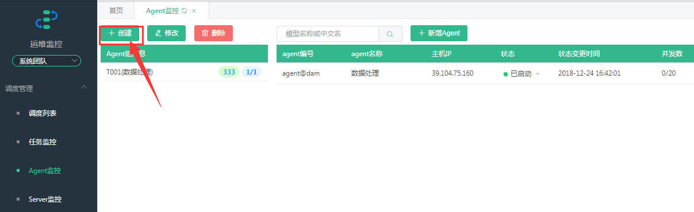

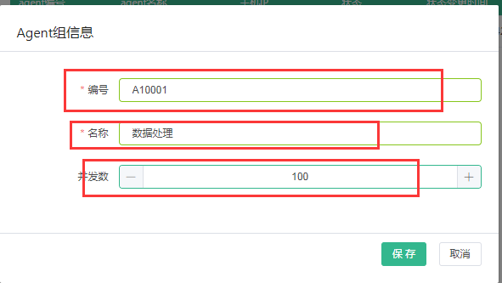

* 编号：任意编号
* 名称：任意名称
* 并发数：默认取大值

**创建agent监控**

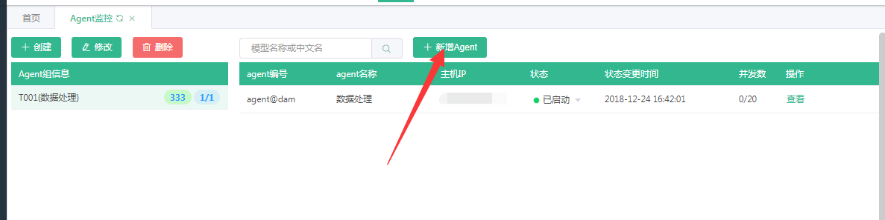

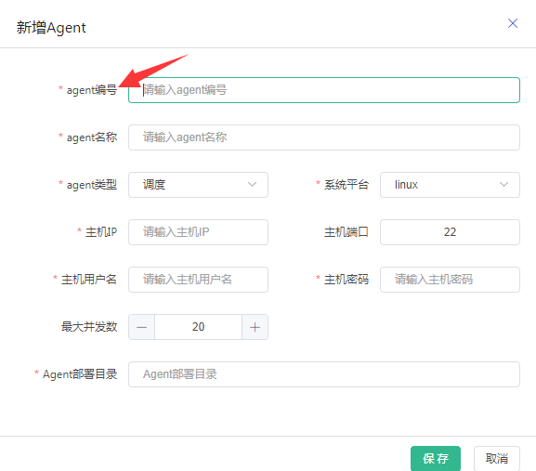

* agent编号：与安装agent时创建的agent名称对应
* agent名称：任意名字
* agent类型：选择调度
* 系统平台：与安装anget的操作系统相同
* 主机IP：与安装anget的服务器IP地址对应
* 主机端口：与安装anget的服务器ssh端口对应（默认22）
* 主机用户名：与安装anget的服务器登录用户对应（默认dam）
* 主机密码：与安装anget的服务器登录用户密码对应
* 并发数：设置执行的最大调度并发量
* Agent部署目录：与安装anget的路径对应（默认/home/dam/product/job/kun-job-agent-3.5.3）

#### 启动job服务

1. 启动顺序

rabbitMQ —> kun-job-agent —> kun-job-server-deploy

*注：rabbitMQ依赖于erlang，启动rabbitMQ必须有erlang环境。调度依赖于python，运行调度必须有python环境。*

1. 启动agent

>cd /home/dam/product/job/kun-job-agent-3.5.3/bin

>[./start-agent@dam.sh](mailto:./start-agent@dam.sh)

*注：启动日志不报错即可*

1. 启动server

> cd /home/dam/product/job/ kun-job-server-deploy-3.5.3

>sh bin/start &&tail –f nohup.out

*注：启动日志不报错即可*

### 4.4.7统一调度服务启动/停止顺序

**启动：**rabbitMQ —> kun-job-agent-3.0.0 —> kun-job-server-deploy-3.0.0

**停止：**kun-job-server-deploy-3.0.0 —> kun-job-agent-3.0.0 —> rabbitMQ

*注：rabbitMQ依赖于erlang，启动rabbitMQ必须有erlang环境。调度依赖于python，运行调度必须有python环境。*